муниципальное дошкольное образовательное учреждение
«Детский сад №123 « Гармония» комбинированного вида г.Орска»

Итоговое занятие
«Путешествие по любимому
городу Орску»

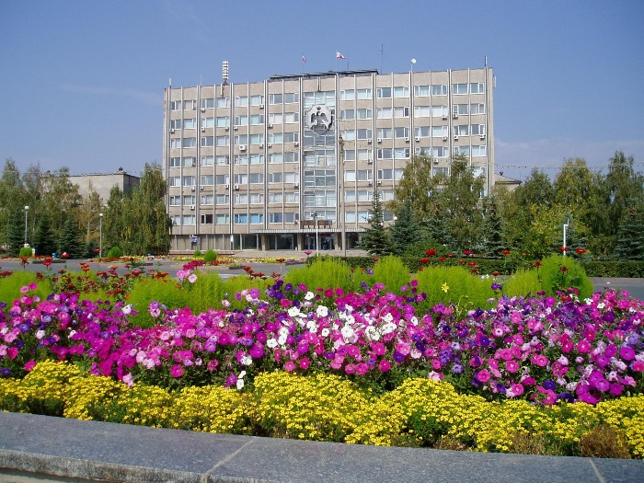

Подготовил воспитатель :
Косягина Татьяна Николаевна

Орск 2020г
Итоговое занятие «Путешествие по любимому городу»
Подготовил воспитатель 1 категории: Косягина Татьяна Николаевна
Занятие для подготовительной к школе группе
Цель: Закрепить знания детей полученные ранее на занятиях в игровой форме, с использованием ИКТ.
Задачи:
1. Применять усвоенные навыки ориентирования на листе бумаги в клетку.
2. Продолжать развивать логическое мышление, память, внимание, познавательную активность.
3. Закреплять знания о составе числа в пределах 20-ти.
4. Закреплять умения решать арифметические задачи.
5. Закреплять умение проводить звуко-слоговой анализ слов, развивать фонематический слух.
6. Закрепить знания детей о достопримечательностях города Орска
Организационный момент
Дети входят в зал становятся, полукругом.
Вос-ль: Ребята сегодня к нам пришли гости, давайте мы им пожелаем доброго дня.
- Доброе утро.
Собрались все дети в круг
Я твой друг, и ты мои друг.
Крепко за руки возьмёмся
И друг другу улыбнёмся.
Я улыбнусь вам, а вы улыбнитесь друг другу.
Чтобы у нас весь день было хорошее настроение.
Ребята, сегодня на электронную почту детского сада пришло видеопослание. Давайте его посмотрим.
«Мы – жители одного маленького острова Фиджи. На нашем острове живут добрые, дружные люди. Мы очень любим играть, шутить, танцевать, а еще мы очень любим делать подарки и сюрпризы. И для вас мы тоже приготовили сюрпризики, но, мы очень затейливые ребята, и просто так сюрпризы мы не отдаем. Мы приготовили для вас карту с обозначением места, где мы спрятали сундучок с сюрпризом в вашем садике. Фрагменты этой карты мы спрятали в вашем городе, чтобы ее собрать вам предстоит пройти определенный путь за каждое выполненное задание вы будете получать фрагмент этой карты. Еще мы посылаем вам волшебный цветок – «Цветик – семицветик», который поможет вам пройти этот нелегкий путь к сундуку с сюрпризом. Желаем вам удачи! ».
Воспитатель: Ну, что, ребята, отправимся с вами в путешествие за сундуком? Вы готовы?
Дети: Да! Готовы!
Воспитатель: Ну, что ж, тогда вперед! Итак, мы с вами знаем, что фрагменты карты спрятаны где то в городе, а как вы думаете на чем нам лучше отправиться на поиски карты по городу.
Дети: ответы
Воспитатель: ну для того чтобы нам это узнать, я предлагаю пройти за столы и выполнить «Графический диктант» (автобус)
Воспитатель: ну вот теперькогда мы с вами узнали на чем мы отправимся на поиски нашей карты, я предлагаю вам его построить (построение автобуса из модулей).
Занимайте места в нашем автобусе и отправляемся на поиски.
(пока едут беседа на тему «Как нужно вести себя в общественных местах и на улице в зимний период времени»)
1 остановка: Ребята чтобы узнать куда мы с вами попали, предлагаю отгадать загадку:
В нем картины есть удивительные. Картины редкие, восхитительные!
Но покупать их не позволят, не потому, что много стоят.
Ведь это клад страны моей. Не магазин здесь, а?.. (музей)
Задание: В Орске много талантливых и трудолюбивых людей, которые в свободное время занимались рукоделием. Среди них были женщины, бабушки, которые умели вязать очень красивые пуховые платки. Эти пуховые платки прославили наш Оренбургский край и даже сложили об этом песню «Оренбургский пуховый платок». А знаменит этот платок тем, что он очень теплый, легкий и ажурный. Несмотря на его размер, он настолько тонкий, что даже может пролезть через обручальное колечко. (Демонстрация пухового платка).
Чтобы связать такой платок, нужно приложить много усилий. Ребята а кто из вас знает, что нужно, для того чтобы получился такой платок.
Дети: ответы
Воспитатель: Предлагаю вам выполнить следующее задание. Расставить последовательность, что за чем идет.

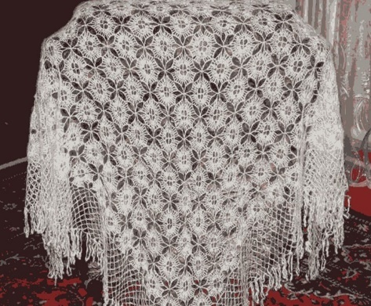 | 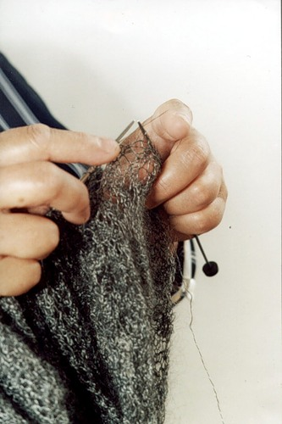 | 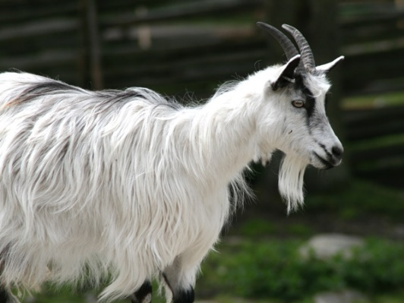
 | 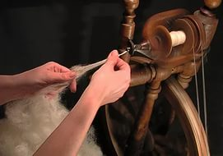 | 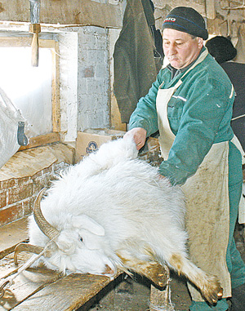
Молодцы все справились с зданием, за это мы получаем первый фрагмент карты. Ну что отправляемся дальше.
Воспитатель: а чтобы узнать куда мы с вами попадем, отгадайте следующую загадку:
Ведет малышку папа в гости. Куда? Его сейчас мы спросим.
Туда, где множество детей резвится в обществе друзей
Ах, нет! Где множество друзей резвится в обществе детей.
Запуталась. Ну, в общем так: ведет он дочку в?.. ( парк)
Задание. Соберите расколовшиеся льдины. (На полу) .
Вос-ль: Посмотрите ребята, а льдины то не простые, а заколдованные они с цифрами. Давайте разделимся на 2 команды. Каждая команда возьмет себе по льдине, и соберёт их. У каждой льдины свое число. Какие это числа 8, 9. Из каких двух меньших чисел можно составить числа 8 и 9 подумайте. Составьте все варианты на льдинах. (Проверка) У кого льдина с числом 8, какие у вас получились варианты? (Назвать все варианты). Команды проверяют друг друга

Молодцы и с этим заданием мы справились, за это мы получаем следующий фрагмент карты, отправляемся дальше.
Воспитатель: Чтобы угадать куда мы отправляемся дальше нам нужно отгодать следующую загадку
Спортивный комплекс «Юбилейный». Ребята, а вы знаете для чего нужен спортвный комплекс, а чем знаменит наш споркомплекс, кто здесь занимается. (беседа про «Южный урал»)
Дети: ответы
3. Физминутка «Хоккей».Но в начале он хочет загадать вам загадку: Клюшки в руках, Шайба на льду. Смелый вратарь у всех на виду. Этой команды нету дружней, Эта игра зовется... (Хоккей! )
Воспитатель - Ребята, хоккей это олимпийский вид спорта. Кто из вас помнит, как играют в хоккей, и какие правила в этой игре?
Дети – 2 команды клюшкой забивают шайбу в ворота соперника.
Воспитатель – Правильно.
(Лед расписан по часам, поэтому график позволяет тренироваться всем коллективам. Другое дело, что в дни матчей регулярныхчемпионатов тренировки будут проходить только на новой арене и начинаться пораньше. Но и дополнительный лед лишним никогда не будет.
Мы еще не раз увидим игру новых команд на орской арене. Пожелаем молодым хоккеистам почаще играть на кураже и в командный хоккей, тогда большие победы будут обязательно. Дети занимаются хоккееем с 4 лет
Дружно клюшки мы возьмем
Строем вместе все пойдем. (идут друг за другом с клюшкой).
Ноги наши заскользили
Как по льду они поплыли. (идут за друг другом скользящим шагом, размахивая руками и клюшкой из стороны в сторону).
Руки выше поднимаем,
На носочках мы шагаем. (ходят на носках с поднятыми руками).
Вдруг ворота увидали,
Клюшкой дружно замахали. (ходят змейкой между фишками).
(Во время физминутки звучит мызыка).
Воспитатель – Молодцы ребята!Вот и еще один фрагмент карты мы с вами получили.
Воспитатель: Отправляемся дальше. А чтобы нам не скучать, предлагаю решить следующие задачки, а чтобы не шуметь, вы свои ответы показывайте при помощи веера цифр.
Задачи:
Семь гусей пустились в путь.
Два решили отдохнуть.
Сколько их под облаками?
Сосчитайте дети сами. - (5)
В первом классе нашей школы
Учатся Егорка, Коля,
Шесть Сергеев, две Наташи.
Скажет кто-нибудь сейчас,
Сколько девочек у нас? - (2)
Под кустами у реки
Жили майские жуки:
Дочка, сын, отец и мать.
Кто их может сосчитать? - (4)
Вос-ль: Молодцы!
Вот мы и приехали на главную площадь города. Комсомольская площадь является самой многолюдной. Я с уверенность могу сказать, что каждый орчанин здесь побывал не один раз и каждый по душе найдет для себя занятие: покататься на каруселях в Центральном парке, освежиться возле поющего фонтана, посмотреть спектакль в Драматическом театре, или просто прогуляться по магазинам. А самое главное на площади Комсомольской находится Административное здание, на котором изображен герб и гордо реет флаг нашего города Орска. Все жители и гости города приходят на площадь отметить знаменательные праздники, на которых выступают и взрослые и дети. Ну а мы с вами сейчас отправимся в драмтеатр.
Задание: Узнай из какой сказки эти герои, и составь название сказки. (развитие буквенного анализа. Развитие памяти и мышления).
На слайде перепутанные герои из двух сказок «Дюймовочка» и «Белоснежка». Дети должны угадать какие это сказки и составить название сказки по буквам.
Фрагмент карты за выполненное задание.
Воспитатель: Но вот ребята все фрагменты собраны. Теперь мы с вами можем собрать карту и узнать, где находится спрятанный сюрприз. (музыкальный зал в детском саду). Ну что садимся в автобус и возвращаемся назад в детский садик.
Пока едем проводим рефлексию.
Приезжаем находим место где спрятан сюрприз.

